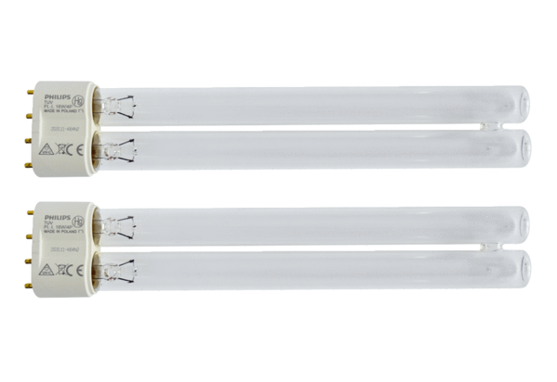UV-C zdroj CB 300 UV-CObsah dodávky: 2 kusySortiment: L
Typové číslo: 0092.0584Výrobce: MAICO

